本次考試超過100分，考試時間為40分鐘，請同學在答題前先看過試卷一次，先從簡單題目開始答起，務必小心作答，所有魔鬼皆藏在細節中，各題配分皆於題目之後。請依照計算結果清楚寫出答案。

# 一般來說，函式可將程式結構化並可重複利用之效果，如下有一程式片段預於C++函式庫版本為11下進行編譯並執行，請回答以下問題。

|  |
| --- |
|  |

## (選擇)若在該程式中，執行完Line 10後的int_Num獲得值11，請問於Line 11的輸出會產生以下何種結果？(6pts)

## Answer: E

### 0111

### 1110

### 11

### 00111

### 以上皆非

## 請問Line 10中，執行程式碼std::rand()%15+3後，不可能產生的值為？(6pts)

## Answer: A

### 2

### 3

### 4

### 5

### 以上皆非

# 在函式中常會有多載及初始，請根據下面程式碼回答下列問題？

|  |
| --- |
|  |

## (選擇)請問Line 8與 Line 9的輸出各為多少？(6pts)

## Answer: A

### Line 8輸出30，Line 9輸出12

### Line 8輸出16，Line 9輸出8

### Line 8輸出30，Line 9輸出8

### Line 8輸出16，Line 9輸出12

### 以上皆非

## (選擇)Line 10與輸出為多少？(6pts)

## Answer: A

### Line 10輸出84

### Line 10輸出72

### Line 10輸出70

### 該程式於編譯時產生錯誤

### 以上皆非

## 若今天於上述程式Line 11加上std::cout<< fn_GetProd(8.0, 7, 7.0)<< "\n";後，請問請外該行值輸出會為多少？(6pts)

### Answer: D

### 輸出105

### 輸出392

### 輸出56

### 編譯錯誤，無法執行該程式

### 以上皆非

# (簡答)請問下方程式輸出結果將會為多少？(10pts)

Answer: 9

|  |
| --- |
|  |

1. (選擇)請問下方程式輸出結果將會為多少？(8pts)

Answer: D

|  |
| --- |
|  |

(A) 14

(B) 180

(C) 270

(D) 66

(E) 以上皆非

1. (簡答)請參閱下述程式，請回答會產生何種輸出(8pts)

Answer: 17,16,14,12,

|  |
| --- |
|  |

1. (選擇)函數 fn_MyFuc 定義如下，如果呼叫fn_MyFuc (1000)，line 15被執行的次數為下列何者？(8pts)

Answer: C

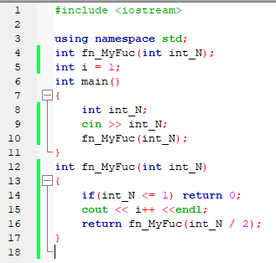

1. 7
2. 8
3. 9
4. 10
5. 11

# 觀察下述程式碼，試回答以下問題：

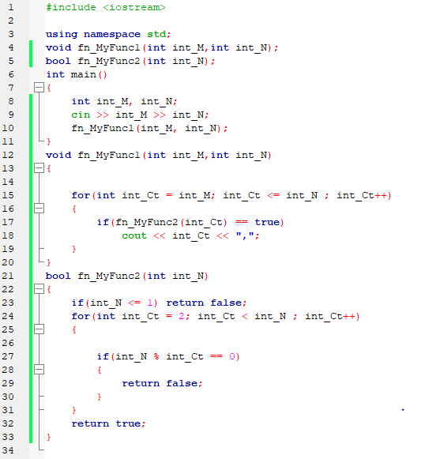

1. (簡答) fn_MyFunc2函式功能之功能推測可能為何？ (6pts)

Answer: 判斷是否為質數

1. (簡答) fn_MyFunc1函式功能之功能推測可能為何？ (6pts)

Answer: 印出M~N之間的所有質數

1. (簡答) 如果line 8輸入0 20 可能螢幕上的印出結果為何？(6pts)

Answer: 2,3,5,7,11,13,17,19,

1. 若以 fn_MyFuc(3)呼叫下列fn_MyFuc()函式，總共會印出幾行數字？(8pts)

Answer：A

(A) 8行

(B) 9行

(C) 10行

(D) 11行

(E) 12行

# 觀察下述程式碼，試回答以下問題：

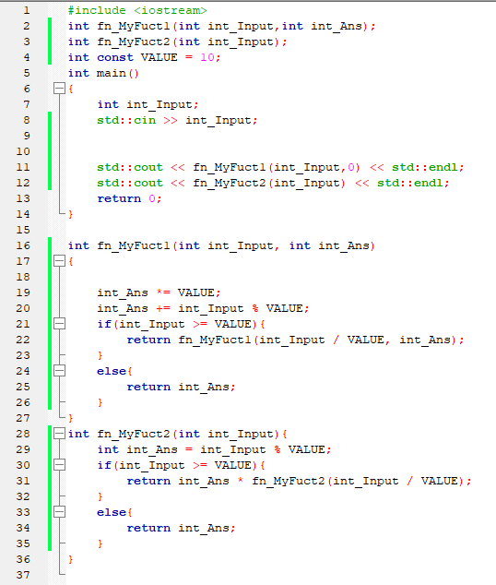

假設line 8之輸入數值int_Input為11223344。

# (i). (簡答)試回答line 8和line 9 的結果為？(6pts)

Answer: 44332211

576

(ii.)(簡答)如果輸入數值更改為54585，line 8和line 9 的結果為？(6pts)

Answer: 58545

4000

# 觀察下述程式碼，試回答以下問題：

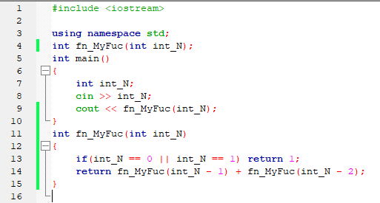

(i).(選擇)如果line 8輸入3，則line 9 會印出？(4pts)

Answer:C

(A) 1

(B) 2

(C) 3

(D) 4

(E) 5

(ii).(選擇)如果line 8輸入5，則line 9 會印出？(5pts)

Answer:E

(A) 13

(B) 11

(C) 3

(D) 5

(E) 8

(iii).(選擇)如果line 8輸入7，則line 9 會印出？(6pts)

Answer:A

(A) 21

(B) 19

(C) 17

(D) 15

(E) 13

1. (簡答) 請問在高強度的教學下，在課程進度、教學上請想必同學有不同意見，為了幫助自己能夠掌握該程式語言，請就目前上課五周內容客觀敘述課程之優點及改進點? (5pts)

Answer: